Nota complementaria:

La escuela cristiana a lo largo de los siglos

La Escuela fue una institución amada con predilección por los grandes fundadores de todos los tiempos. En ella vieron un instrumento y una plataforma de acción. Sobre todo la miraron como un hogar, un templo y un centro de amor cristiano.

* San Basilio (330-379)

"Quisiera persuadir a todos los jóvenes para que se adornaran con el estudio de las Letras y que tomaran a un buen maestro como guía en el ejercicio de las mismas".
(Carta a Libanius)

* San Benito (480-547)

"Los niños en el monasterio estén sujetos hasta la edad de 15 años a una esmerada disciplina y vigilancia por parte de todos; pero, aun esto, con mucha medida y discreción". (Regla Cap. LXX)

* Sto Domingo de Guzmán (1170-1221):

"Hay que dedicar un cuidado especial a los estudiantes y designarles un fraile que esté dedicado a ellos. No estudien en los libros de los gentiles o de los filósofos, aunque los examinen algún tiempo. No aprendan creencias mundanas... Estudien libros teológicos". (Constituciones Antiguas. 28)

* Santa Juana Lestonnac (1556-1640)

"Se observa que muchas niñas católicas que tienen que acudir a las escuelas de maestros herejes para aprender a leer, escribir, coser y demás ejercicios que las jóvenes deben saber según su calidad. Corren así gran riesgo de saciarse del veneno de la herejía y de la corrupción de costumbres que lleva consigo, tanto por la mala doctrina como por los malos ejemplos de los que se han manchado con ella.
Y, aunque esto cesara, las jóvenes, nacidas para la virtud, no tienen la posibilidad de aprender, principalmente desde su infancia, lo que deben saber como cristianas y practicar durante el resto de su vida para llegar a la gloria... Tan gran miseria merece ser llorada por los que la conocen con lágrimas de sangre". (Abregé. 5)

* María Ward (1586-1685)

"Desde las ocho de la mañana hasta las once y media y desde las dos a las cinco y media, las maestras se ocuparán de las escuelas y enseñarán el sentido del deber, la doctrina cristiana, las buenas costumbres, cómo servir a Dios, a leer, el lenguaje común y el latín, a escribir, el mantenimiento doméstico, las artes liberales, a cantar, a tocar instrumentos musicales, a tocar el órgano, a bordar, pintar, coser, tejer, a hacer cortinas y, en una palabra, todos los ejercicios liberales que son muy convenientes para cualquier estado de vida". (Schola Mariae. 38)

* Luis María Querbes (1814-1860):

"Las instituciones puramente religiosas no parecen hoy las más adecuadas para responder a la necesidad de nuestro tiempo. Un maestro cristiano, casado o célibe, que viste y vive como los demás puede hacer mayor bien en determinados lugares, incluso más que un religioso, en quien su carácter o su hábito resulta obstáculo. Una asociación libre me parece que podría garantizar en los maestros de escuela métodos probados y una conducta conforme a las buenas costumbres".
(Carta al Ministro de Instrucción, 5 de Febrero de 1835)

* Beato Francisco Palau (1811-1872).

"Para los niños que están a vuestro cargo, seréis durante la clase verdaderos padres de familia y os comportaréis con ellos de modo que seáis irreprensibles. Dios os pedirá cuenta del buen y del mal ejemplo que les deis y así mismo de la sana instrucción y educación que en todas las ocasiones debéis darles".
(Regla para los Hermanos Ermitaños. 113)

* MarÍa Bernarda Büttler (1848-1934)

"He rezado por las Hermanas que trabajan en la educación de la juventud. Esposas de Dios, grande y difícil es vuestra tarea. Educar a los niños, los preferidos de Dios, y salvarlos para el cielo, es un trabajo paradisíaco y un arte sagrado. Educadoras, enfocad vuestra vocación desde el ángulo iluminado por la fe. Dad a Dios lo que es de Dios y al César lo que es del César, dice el divino Redentor. ¿A quién pertenecen estas almas, si no es a Dios?". (Carta 27. Vers. Al. 38)

Una página de Ana Rivier (1768-1838) sobre la escuela cristiana

* "No se hace bien una cosa si no se emprende con gusto, estima y amor. Una Hermana, bien centrada en su estado y deseosa de cumplir sus santos compromisos, no habla de su escuela, sino con respeto. Se siente muy honrada de haber sido llamada a trabajar en instruir y en formar en el amor de Jesucristo a todos los niños que ese Dios Salvador ha amado más que a su misma vida y por los cuales ha derramado su sangre. Ella se informa con gran celo de las normas que les son impuestas para realizar su labor con plenitud y se aplica con plena entrega a conocer bien todos los deberes que le impone su santa vocación... Es esta en clase como una madre en medio de sus hijos". (Reglamento de las Esc. Crist. 1. 1.)

* "Mantened alegres a vuestros escolares y animadles a cumplir con sus deberes. La dulzura no es incompatible con la firmeza, sino que la hace perfecta. Es preciso que estén persuadidas (las alumnas) de que sois bondadosa, y que a veces las castigáis con verdadera pena". (Carta 25 Abril 1829)

* "Los niños aprenden más por los ojos que por los oídos. En vano les darán las Hermanas excelentes instrucciones y buenas catequesis, si ven en ellas lo contrario de lo que enseñan. Las Hermanas, por lo tanto, deben darles buenos ejemplos, e infundirles grande horror al pecado, mediante una conducta irreprochable".
(Reglamento primitivo)

"Sería señal de que se conoce poco el corazón humano el querer tratar a todos de la misma manera y de emplear con todos el mismo lenguaje. Pasa con los niños, como con las personas mayores. Para acertar en su trato, hay que tener en cuenta que existen diversos temperamentos y que es preciso descubrir su buenas y sus malas inclinaciones.
A algunos se les gana por la dulzura y con otros no se hace nada sino con la severidad. Hay unos que están inclinados a la docilidad y es preciso dirigirlos con suavidad: una palabra o un gesto basta par llevarles hacia el bien.
Otros son de carácter atravesado y es preciso tener las riendas en la mano, incluso para aplicarles a veces algunos castigos. Los tímidos tienen necesidad de recibir alientos y los perezosos requieren que se les estimule constantemente.
Para actuar con sabiduría ante estas diversas situaciones, las Hermanas recurrirán con frecuencia al autor de todos los dones. Pero también es importante que con frecuencia cambien entre ellas impresiones. Incluso es importante conocer el ambiente general de la parroquia en la que se trabaja; hay mucha diferencia entre unos lugares y otros, entre unos países y otros... Los niños de las ciudades son muy diferentes de los de las aldeas. Y también es conveniente tener conocimiento del carácter de los mismos padres. (Reglamento de las Esc. Crist. 1.9)

Coincidentes palabras del Concilio Vaticano II

"Entre todos los medios de educación, el de mayor importancia es la escuela que, en virtud de su misión, a la vez que cultiva con asiduo cuidado las facultades intelectuales, desarrolla la capacidad de recto juicio, introduce en el patrimonio de la cultura conquistado por las generaciones pasadas, promueve el sentido de los valores, prepara a la vida profesional, fomenta el trato amistoso entre alumnos de diversa índole y condición, contribuye a la mutua comprensión...
Hermosa es y de suma importancia la vocación de aquellos que, ayudando a los padres en el cumplimiento de su deber y en nombre de la comunidad humana, desempeñan la función de educar en las escuelas. Esta vocación requiere dotes especiales de alma y corazón, una preparación diligentísima y una facilidad constante para renovarse y adaptarse." (Gravis. educ. Mom. 5)

Y un mensaje de San Juan Bta de la Salle (1651-1719),
Fundador y promotor de las Escuelas Cristianas

* "Todos vuestro cuidados respecto de los niños que instruís resultarán inútiles si el mismo Jesucristo no les da la virtud, fuerza y eficacia necesaria para hacerse fructuosos. Al modo que el sarmiento, dice Jesucristo, no puede producir fruto si no está unido con la vid, así tampoco vosotros podréis llevar fruto, si no estáis unidos conmigo" (Juan 15. 4). Lo que Jesucristo dice a los santos Apóstoles, os lo dice también a vosotros para significaros que todo el fruto que podéis producir en vuestro empleo en favor de aquellos que os están confiados, no será verdadero ni eficaz sino si Jesucristo lo bendice y vosotros permanecéis unidos con El.
Así pasa al sarmiento que no puede dar fruto sino en cuanto está unido a la cepa y saca de ella su savia y su vigor; en esa unión radica la bondad del fruto. Con es comparación quiere Jesucristo daros a entender que cuanto más El anime y vivifique lo que hagáis en bien de vuestros discípulos, tanto más fruto producirá en ellos.
Por lo cual debéis pedir insistentemente que todas cuantas instrucciones les deis vayan animadas de su Espíritu y deduzcan de El toda su eficacia; de modo que, así como El es quien alumbra a todo hombre que viene a este mundo (Juan 1. 9), sea El también quien ilumine su espíritu y los determine a amar y practicar el bien que les enseñáis". (Meditación 195. 3)

* "Para desempeñar debidamente el ministerio, no os basta ejercer con los niños vuestras funciones conformándoos únicamente al proceder externo de Jesucristo en la conversión de las almas... Debéis conseguir que lleven vida cristiana, y que vuestras palabras sean espíritu y vida para ellos: primeramente, porque las producirá el Espíritu de Dios que habita en vosotros; y en segundo lugar, porque procurarán a los niños el espíritu cristiano. (Med 196. 3)

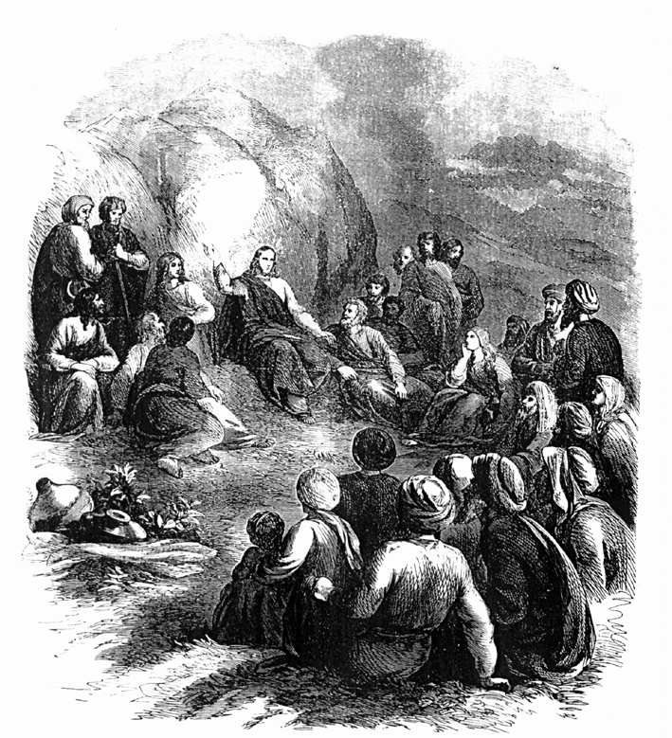

La verdadera escuela cristiana, la de Jesús,
modelo sublime de todas las demás del mundo.

